2 mars 2018
Gestion des pointes de consommation électrique et capacités de substitution

Pourquoi cette fiche technique ?
Extrait du CR de la réunion technique par téléphone du 18 janvier 2018 avec la chef de projet REPOS :
Q/ Quelles capacités de substitution aux 43 TWh d'EnR intermittentes, comment allez-vous les substituer ?
R/ Il faut bien voir que l'on travaille actuellement sur des moyennes annuelles, en nous basant sur le panorama des EnR de RTE, qui prend en compte les facteurs de charge.
Q/ Mais comment voyez-vous l'équilibre du réseau, notamment quand il y aura un anticyclone de longue durée en plein hiver, comment assurerez-vous la livraison de courant aux clients ? C'est pour cela que l'on aimerait bien participer aux travaux du GT Réseaux, pour savoir quelles réponses il serait apporté à cette question importante.
R/ …
La Région a ainsi reconnu ainsi qu'elle a raisonné « en moyenne » : c’est étonnant au plan strictement technique, et préoccupant en raison du risque pour les citoyens occitans de pénuries et de coupures. Un risque inacceptable sur les plans économique, social et politique, a fortiori pour une région qui prétend être avant tout attractive et terre d’accueil.
- quelle analyse peut-on en retirer, c’est l’enjeu de la présente fiche technique.

Ce qu’il faut bien comprendre avant toute chose :

Article L 100-1 du code de l’énergie :
La politique énergétique garantit l'indépendance stratégique de la nation et favorise sa compétitivité économique.
Cette politique vise à :
- assurer la sécurité d'approvisionnement
- maintenir un prix de l'énergie compétitif
- préserver la santé humaine et l'environnement, en particulier en luttant contre l'aggravation de l'effet de serre
- garantir la cohésion sociale et territoriale en assurant l'accès de tous à l'énergie.

- assurer la sécurité d’approvisionnement ?
Ni l’éolien ni le PV, car ils sont imprévisibles.

- maintenir un prix compétitif ?
Ni l’éolien ni le PV, ne le permettent car rachetés à un prix exorbitant par EDF en comparaison du prix moyen pratiqué sur le marché de gros EPEX et payés par le client cf. taxation CSPE.
Quant aux TAG non fossiles (H² combiné à divers gaz d’origine EnR), ils ne seront pas moins chers compte tenu des pertes empilées de rendement qu’il faut subir pour les produire, stocker et mettre à disposition.

- lutter contre l’aggravation de l’effet de serre ?
Il faut considérer l’ensemble de la chaîne …
. éolien, PV : impact carbone notoirement élevé, même en ne prenant pas en compte leur démantèlement
. hydrauliques : ok
. TAGs non fossiles (H² et autres gaz d’origine EnR) : les pertes de rendement empilées ont nécessairement un impact carbone au final
- Si l’on oublie le nucléaire cf. REPOS, il existe une possibilité que les pouvoirs publics aient recours, réflexion faite, à une solution de facilité : quelques TAG fossiles, à bon rendement mais à réel impact carbone.

- assurer l’accès de tous à l’énergie ?
Oui, sauf à ce que l’on ait organisé en amont une répartition d’éventuelles pénuries. Des pénuries qui dans le scénario REPOS sont inévitables en raison de l’oubli des capacités de substitution nécessaires.

Or, RTE dans ses rapports et bilans sécurité est clair : à force de remplacer des unités polluantes par des EnR aléatoires, que par surcroît il faut raccorder au réseau centralisé ce qui renchérit le coût de l’investissement (1€ dans une ENR => 1€ à investir dans les raccordements électriques), il faut désormais :
- trouver des sources de production fiables et pilotables pour compenser les aléas des EnR.
- améliorer la prévision par des bilans rapides de consommation → technologie « ‘smart grids’ »
- utiliser les clients pour créer des capacités d’effacement, autrement dit organiser les pénuries devenues inévitables faute de capacités de substitution suffisantes.
- le résultat le plus clair de l’invasion éolienne est que RTE, reconnaissant que l’éolien et le PV ne peuvent prendre part au « mécanisme d’ajustement », pourrait alors organiser des pénuries sur des durées pouvant aller jusqu’à 5 heures sans indemnisation du client (cf. contrat ENEDIS).
- selon quels schémas ? Exemples possibles, tous inacceptables :
    - priorité aux entreprises sur les particuliers
    - priorité aux citadins sur les ruraux
    - rotation géographique de la pénurie
    - …
- le public est-il au courant (si l’on ose dire) ?
Or, la France ne doit-elle pas respecter les règles de sécurité élaborées au sein de l’Union Européenne (UCTE) ?
Pour les respecter, il faudra :
- soit importer de l’électricité (cher et improbable en raison de l’impossibilité de compensation d’une région à l’autre compte tenu des réalités climatiques, et nécessiter d’investir sur les lignes existantes),
- soit créer des capacités de substitution pour pallier les défaillances des EnR : en Occitanie, ces capacités de substitution représenteraient dans REPOS en 2050 près de 12 000 MW, cf. Annexe. En se limitant aux besoins effectivement constatés (puissance appelée) lors des périodes de pointe historiquement connues.

- Les capacités de substitution strictement nécessaires dans REPOS

De quoi parle-t-on ?
Il faut déjà bien comprendre ce qu’est une capacité de substitution.
L’éolien et le photovoltaïque ont la particularité est de couper leurs productions de façon aléatoire. Or, à chaque fois que sur le réseau électrique français une unité de production s’efface (disparait) pour une raison autre que demandée par le régulateur (CNES de RTE), il faut la remplacer par une autre de même valeur obligatoirement pilotable. Cela doit se faire automatiquement et de façon transparente pour les utilisateurs (clients).
Il faut donc regarder dans le projet REPOS, qui fait abstraction de cette substitution, ce que cela impose, étant rappelé que la situation soulevant le plus de problèmes sera celle où l’on se trouve dans un anticyclone de plusieurs jours en hiver avec des températures très basses ayant pour conséquence une demande de chauffage importante et donc un appel de puissance électrique important.
Ce qui importe, c’est d’avoir en réserve une puissance de production disponible et suffisante.

Quelle référence pour le calcul de la substitution ?
Pour calculer les unités de production utilisables dans le cas extrême, on utilise les chiffres de production de la journée la plus froide de ces 10 dernières années. Cela c’est passé en 2012, le 8 février à 19 h ou la puissance appelée est passée à 102 098 MW pour un maximum théorique de 123 000 MW (cf RTE).

Qu’est-ce qui n’est pas comptabilisé dans la substitution ?
Dans REPOS, il manque la partie production nucléaire puisqu’en 2050, Golfech comme Tricastin n’existeraient plus.
Le thermique solaire et la géothermie ne sont pas supposés remplacer des équipements purement électriques, mais ont été comptabilisés dans REPOS au titre de « réseau de chaleur ».
Thermique solaire ECS : 1 500 MWh
Thermique PAC + GÉOTHERMIE 5 459 MWh (dont géothermie superficielle et pas sonde ou nappe)
Géothermie profonde 675 MWh
Total = 7 634 MWh

D’autres énergies n’entrent pas dans le calcul de cette substitution, en particulier :
Hydrogène 3 043 MWh (utilisé en priorité pour la mobilité - carburant auto)
Gaz issu de la méthanisation 3200 MWh (idem)
Autres, non chiffrés

Calcul du besoin en capacité de substitution dans la situation extrême :
Partant du maximum théorique de puissance installée en Occitanie (info Région) et de la conso donnée par REPOS (31 150 GWh), par extrapolation la puissance théorique max installée est de 16 883 MW. Compte tenu des capacités de production en éolien et du PV (4749 MW), lorsqu’il n’y a ni vent ni soleil, alors il va manquer pour alimenter tous les clients 16 883 - 4 749 = 12 134 MW, soit plus de deux fois la puissance hydraulique installée en Occitanie, qui couvre aujourd’hui 30% des besoins de la Région.
Quels producteurs pilotables pour substituer ces 12 134 MW ?
Par pilotables l’on entend des producteurs véloces, pouvant absorber des variations de 35 à 55 MW/minute.
La difficulté pour le scénario REPOS est que la Région n’a pas établi de bilan consolidé conso-production réparti par secteurs => les possibilités suivantes :
- producteur associé à un stockage : on voit que le productible prévu par la Région est largement supérieur aux besoins (différence entre productible théorique et consommation d’électricité maximale théorique : 49 263 - 31 150 = 18 113 GWh). Si cette différence était stockée, on pourrait obtenir largement cette énergie de substitution, mais les conditions de sa fabrication ne sont pas définies dans REPOS, de sorte que :
  - soit la Région investira dans des turbines à gaz appropriées, mais cela aura un coût important qu’il lui faut impérativement chiffrer.
Intégrer dans ce coût la constitution d’un réseau d’unités de stockage et de traitements thermiques relevant de la règlementation appropriée au titre des ICPE, possiblement classées Seveso.
  - soit elle prendra conscience du coût social et humain d’un tel excès d’éolien terrestre, et alors elle cessera de les promouvoir et concentrera ses efforts sur les renouvelables acceptés par la population.
  - soit elle exportera les excédents
Mais la vocation prioritaire de la Région Occitanie, terre d’accueil, est-elle d’exporter de l’énergie ou bien de se donner les moyens de développer son attractivité, notamment au plan touristique ?
- turbines à gaz (TAG) : aujourd’hui du gaz naturel d’origine fossile, demain des mélanges H²/autres
gaz d’origine renouvelable.
Avoir en tête cependant les difficultés pour créer un réseau de telles installations (problématique des ICPE)
- hydrauliques : quoique prétende la Région sur la non-comptabilisation des STEPs hydrauliques, la technique enseigne que les barrages de lacs et les STEP sont utilisés pour l’ajustement.
- géothermie : on peut remplacer les chauffages par convecteurs électriques par de la géothermie.
La généralisation de pompes à chaleur associée ou non à de la géothermie superficielle ou en nappe/sondes est fortement conseillée dans le cas de l’habitat ou du tertiaire neuf. Penser également aux chauffe-eaux solaires ainsi qu’aux systèmes de chauffe-eau thermodynamique.
- nucléaire de nouvelle génération ayant la capacité technique de participer à l’ajustement.
- importations (plus chères).

Dimension économique :
La Région ne peut pas ignorer la nécessité de prendre en compte la dimension économique, à savoir le coût final pour le consommateur de ces moyens de substitution.

Il lui faut donc évaluer ses moyens réels pour investir à la fois massivement dans des EnR et dans des capacités de substitution, en prenant en compte trois postes de coûts :
- le coût direct des investissements en EnR
- les coûts associés (coûts de raccordement)
- le coût des TAG et autres capacités de substitution.
Procéder en priorité par un renforcement à base de turbines à gaz, connues pour être les moins chères, semble la meilleure approche pour le consommateur. Mais si la Région décide qu’elle n’a pas vocation à investir directement dans ce secteur et avoir en conséquence recours à des opérateurs privés, alors ce recours renchérira immanquablement le coût final pour le consommateur.

- TNE demande que soit menée une évaluation officielle sur cette dimension économique et budgétaire globale

Autres dimensions :
L’évaluation officielle évoquée ci-dessus devrait également porter sur la dimension sociale (coûts humains des EnR) ainsi que sur la dimension environnementale : impact carbone et gaz à effet de serre, et biodiversité.

- … et REPÒSTA, quelles capacités de substitution ?

REPÒSTA dispose d’un bilan énergétique consolidé complet, de telle sorte qu’il est possible de déterminer non seulement en capacités de substitution, mais aussi le potentiel de stockage en H2 et par conséquent le degré de couverture des besoins de substitution par des TAG à base hydrogène.

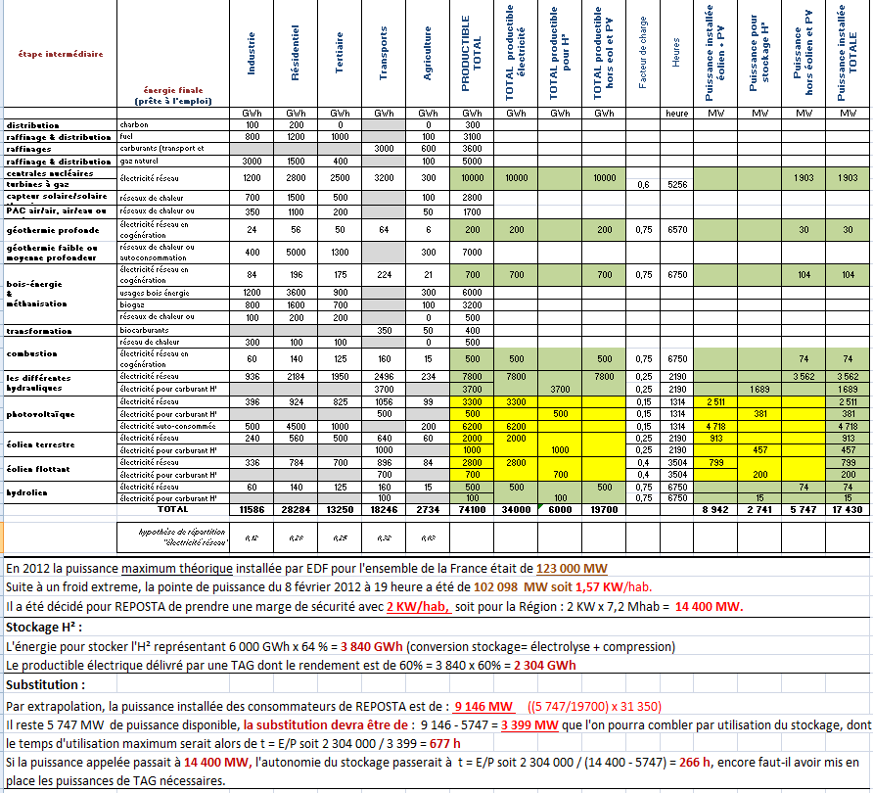

REPÒSTA nécessite donc trois fois moins de capacités de substitution que REPOS : la facture pour le consommateur et contribuable occitan en sera fortement diminuée, et elle sera d’autant moindre que REPÒSTA fait nettement moins appel à un surinvestissement dans les EnR les plus chers : REPOSTA est donc la solution économique la plus raisonnable, tout en étant la solution la plus convenable au plan environnemental et au plan humain.

Ajouter à cela qu’en cas de consommation maxi les usagers ne courront pas le risque d’être coupés par manque de capacité de production en éolien et PV. Dans REPÒSTA, on voit que la marge en temps est sécurisante puisqu'en cas de froid extrême sans soleil et sans vent, il s'agit toujours d'une pointe de quelques heures alors que l'autonomie de REPOSTA (stockage) est de plusieurs centaines d'heures.

Conclusion :
Le scénario REPOS (rappel) est taisant sur de nombreux points parmi lesquels :
- faisabilité technico-économique du scénario de sobriété énergétique envisagé.
- les usages effectifs de l’électricité EnR en surproduction par rapport au besoin strict (H² …).
- le nucléaire.
- l’acceptabilité des solutions EnR envisagées.
Par surcroît, REPOS raisonne « en moyenne annuelle », sans tenir compte des pointes de consommation.
Or, la Région :
- ne peut pas s’abstraire des engagements pris par la France au plan européen en matière de sécurité des réseaux électriques. Elle doit donc mettre en place, en face de ses EnR aléatoires, des capacités de substitution au meilleur niveau qualitatif et quantitatif
Ces capacités de substitution devront être choisies, y compris sur le plan de leur montage financier de telle sorte qu’il n’y corresponde pas de surcoût pour le client.
- ne doit pas, compte tenu des réalités climatiques, compter sur des importations massives d’électricité en provenance d’autres régions ou d’Espagne.
- n’a pas le droit d’anticiper des coupures d’électricité que rendrait inévitables un manque de capacités de substitution, ni une répartition des pénuries associées qui se ferait selon des critères nécessairement injustes, indignes d’une grande région européenne qui prétend être attractive et terre d’accueil.
TNE demande en conséquence :
- une évaluation officielle, indépendante, du scénario REPOS portant sur trois dimensions :
- la faisabilité technique et financière du programme de sobriété énergétique souhaité par la Région
- un bilan énergétique toutes énergies confondues - intégrant une analyse raisonnable des usages attendus du H² et autres gaz d’origine EnR associés - et le bilan économique complet en résultant.
Le calibrage des usages du H² est structurant pour déterminer le niveau de production électrique nécessaire, et c’est pourquoi TNE dans REPÒSTA a réalisé un bilan prévisionnel complet.
- une évaluation de l’impact effectif sur l’environnement qu’aurait ce scénario.
- la prise en compte de sa proposition alternative, REPÒSTA, et en particulier :
- un cahier des charges de la transition énergétique à la hauteur des enjeux économiques, sociaux et écologiques d’une grande région européenne (possible base de l’évaluation demandée).
- des choix d’EnR plus adaptées aux territoires ruraux, à leurs habitants et à leur biodiversité.
TNE demande aussi de respecter la liberté des territoires dans leurs choix énergétiques.
REPÒSTA est la solution au problème de l’énergie en Occitanie, pour deux grandes raisons :
- REPÒSTA est nettement moins coûteux que REPOS, tant en investissements initiaux qu’en investissements dans des capacités de substitution (trois fois moins de substitution que dans REPOS)
- REPÒSTA est acceptable non seulement au plan économique et budgétaire (pour l’ensemble des citoyens), mais également pour les populations rurales ainsi que pour l’environnement.
Le scénario REPOS, qui n’est que technique, ne prend pas en compte l’ensemble des enjeux économiques, sociaux et environnementaux d’une grande région européenne : REPOS n’est pas à la hauteur des enjeux.

Annexe
REPOS ET LES CAPACITES DE SUBSTITUTION

